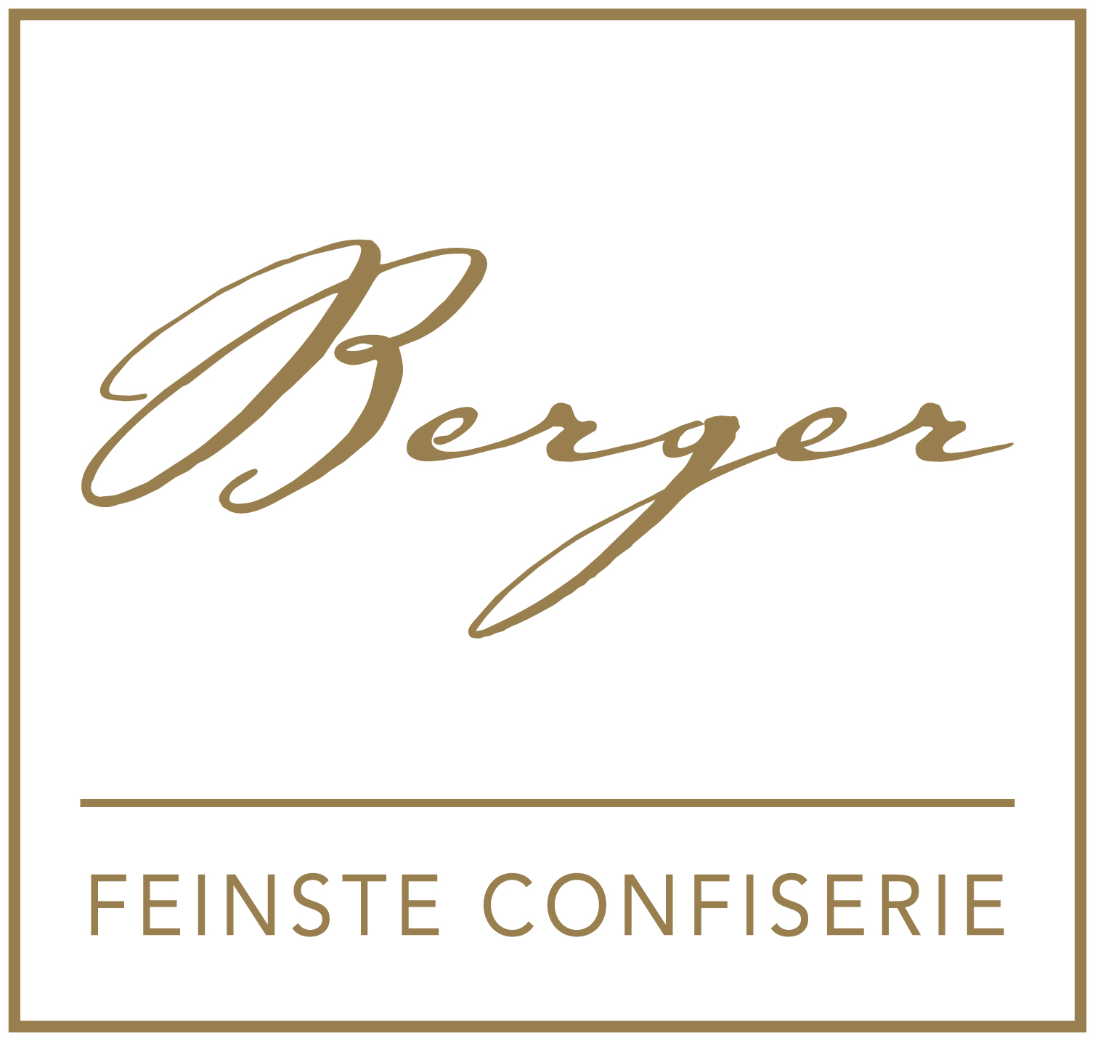
MEDIENINFORMATION

 Neue Osterkollektion 2018 eingetroffen  Zum Osterfest: vier neue Sorten von Berger Feinste Confiserie  Bio, Besser, Berger: Der Osterhase hat diesmal Bio-Schokolade von Berger Feinste Confiserie im Gepäck
Chocohlàlà
Die neuen Oster-Kreationen von Berger Feinste Confiserie sind da
Meister Lampe hat zum Osterfest besondere Köstlichkeiten von Berger Feinste Confiserie im Gepäck: Kredenzt werden gleich vier verschiedene Osterkreationen: Da treffen Erdebeeren auf weiße Schokolade, knusprige Schokoladenkeksstückchen verstecken sich in zarter Vollmilchschokolade, eine Ganache mit Mandeln und Espresso zeigt in herber Edelbitterschokolade seine süßen Seiten. Cremiger Eierlikör in Vollmilchschokolade macht dann das Osterfest komplett.
Gesehen ab € 4,99 im Schokolade-Fachhandel, unter www.confiserie-berger.at und im Osternesterl.
Erdbeeren in zart-süßer Hülle
Die fruchtig süße Erdbeere taucht in ein Meer aus weißer Bio-Schokolade. Mit der Schokoladentafel „Bio Weiss Erdbeere gefüllt“ begrüßen die Chocolatiers aus dem Salzburger Land schon mal den Frühling. Frisch, fruchtig und zartschmelzend ist die herrlich cremige Bio-Schokoladentafel der Liebling des Osterhasen höchstpersönlich.
Kekse hat der Hase gern
Meister Lampe liebt Kekse und hat bei Berger Feinste Confiserie eine ganz besondere Tafel Schokolade in Auftrag gegeben. Die „Vollmilchschokolade mit Keksstückchen“ begeistert kleine und große Schokoliebhaber.
Ei, Ei, Ei … Eierlikör
Der edle Klassiker darf zu Ostern nicht fehlen. Feinste Bio-Vollmilchschokolade mit 35 Prozent Kakaoanteil mit einem cremigen Kern mit Bio-Schlagobers und köstlichem Bio-Eierlikör aus der Destillerie Farthofer gehört einfach ins Osternesterl.
Edel, bitter und kräftig
Edle Frühlingsgefühle für den Gaumen schenkt diese zarte Edelbitterschoko-ladentafel mit 70 Prozent Kakaoanteil. Die herbe Schokoladenhülle verbirgt eine kräftige Espresso-Creme mit aromatischer Mandelnote.
Ob klein oder groß, Vollmilch oder weiß: die große Schokoladenhasen-Familie
Die Osterhasen-Kollektion bei Berger Feinste Confiserie wird jedes Jahr in aufwendiger Handarbeit hergestellt und raffiniert-liebevoll veredelt. Da finden sich Hoppelhasen mit feinen Frucht- oder Keksstückchen, Feldhasen im bunt gesprenkelten Schokoladenkleid oder mit Nougat gefüllte Mini-Häschen.
Erst seit den 1950er Jahren: Meister Lampe aus Schokolade
„Was heute für ein Osternesterl selbstverständlich ist, gibt es eigentlich noch gar nicht so lange“, erzählt der Salzburger Chocolatier Hubert Berger über die Geburtsstunde der Schokoladenhasen. Im 19. Jahrhundert fanden sich Schokohasen nur als kilogrammschwere, massive Dekorationen in den Schaufenstern. Erst zu Beginn des 20. Jahrhunderts entwickelten einfallsreiche Chocolatiers Hohlfiguren in Hasenform. Dafür spannten sie die Formen auf Honigschleudern auf und erfanden so die ersten hohlen Schokoladenhasen. Mehrere Jahre sollten noch vergehen, ehe diese Methode Mitte des 20. Jahrhunderts schließlich ihren Einsatz in der Großproduktion fand und die ersten in Stanniol verpackten Schokoladenhasen auch in den Geschäfte zu haben waren. Heutzutage findet man die süßen Gesellen in den unterschiedlichsten Größen, Sorten und Formen. Bei Berger Feinste Confiserie ist jeder Schokoladenhase ein kleines Unikat: Zuerst werden in der Form die Augen, Ohren und Details mit heller oder dunkler Schokolade von Hand „geschminkt“, dann werden die Formen händisch ausgegossen. Zum Schluss wird jeder Osterhase liebevoll verpackt.
Bio trifft auf Regionalität und Tradition
Bereits seit 2016 ist Berger Feinste Confiserie Fairtrade-Partner und verarbeitet nur Kakaosorten aus nachhaltigem Anbau. Mit Oktober 2017 haben die Salzburger Chocolatiers auf Bio umgestellt und lassen die Rohschokolade zusätzlich und freiwillig auf etwaige Schadstoffe testen. Mit ebenso viel Akribie und Leidenschaft werden auch die übrigen Zutaten ausgewählt. Die Bio-Mandeln bezieht die Confiserie von einer kleinen mallorkinischen Plantage. Auch das Haselnuss- und Mandel-Nougat sowie das Mandel-Marzipan sind reine Bio-Produke und Fairtrade-zertifiziert. Der Bezug zur Region und Tradition spiegelt sich auch in den verwendeten Zutaten von Berger Feinste Confiserie wider. So stammen die Edelbrände von Siegfried Herzog aus Saalfelden, der Bio-Eierlikör von der Destillerie Farthofer und die regionalen Kräuter vom regional ansässigen TEH-Verein (TEH = Traditionelle Europäische Heilkunde). Auch das Bio-Schlagobers wird aus der Region bezogen.

2018-02-15
________________________
Bildtext:
Pressebild 1:. Bei Berger Feinste Confiserie ist jeder Schokoladenhase ein kleines Unikat: Von Hand gefertigt und liebevoll verpackt, das Highlight im Osternest.

Pressebild 2: Ostern wird knusprig, dank der „Vollmilchschokolade mit Keksstückchen“ von Berger Feinste Confiserie.

Bildnachweis: Berger Feinste Confiserie/Abdruck honorarfrei!

Rückfragen richten Sie bitte an:
PICKER PR – talk about taste, Mag. Alexandra Picker-Rußwurm, Tel.: 0662-841187-0,
E-Mail: office@picker-pr.at

